**Этап 1. Исходное сообщение и его представление в шестнадцатеричном и двоичном виде, длина исходного сообщения (в байтах и битах).**

Исходное сообщение: Соболев И. А.

В шестнадцатеричном коде: D1 EE E1 EE EB E5 E2 20 C8 2E 20 C0 2E

В двоичном коде: 11010001 11101110 11100001 11101110 11101011 11100101 11100010 00100000 11001000 00101110 00100000 11000000 00101110

Длина сообщения: 13 байт (104 бит)

**Этап 2. Физическое кодирование исходного сообщения.**

**Потенциальный код (без возврата к нулю – NRZ):**

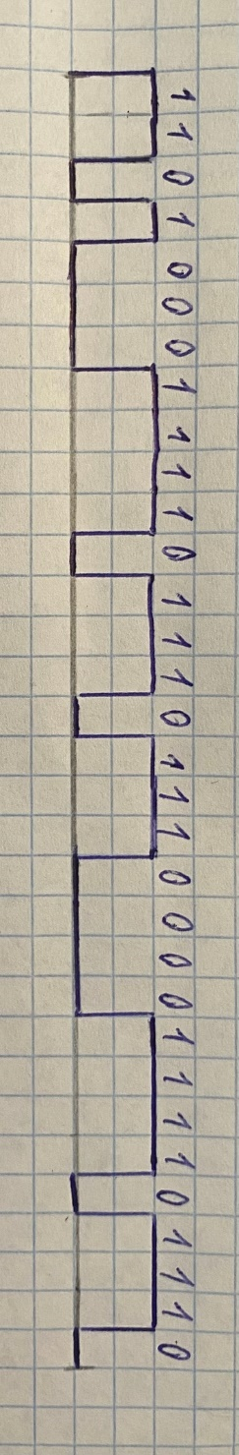

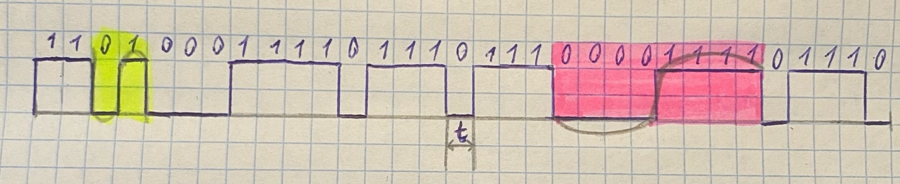

Верхняя и нижняя границы частот в передаваемом сообщении и спектр сигнала:

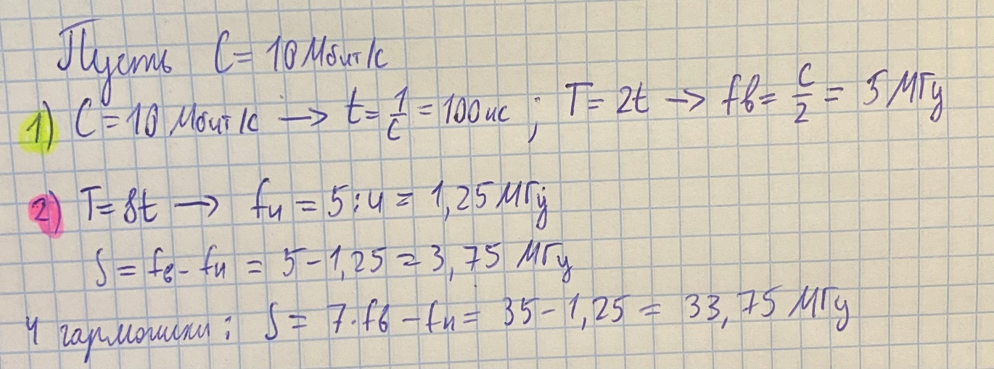

Среднее значение частоты в спектре передаваемого сигнала:

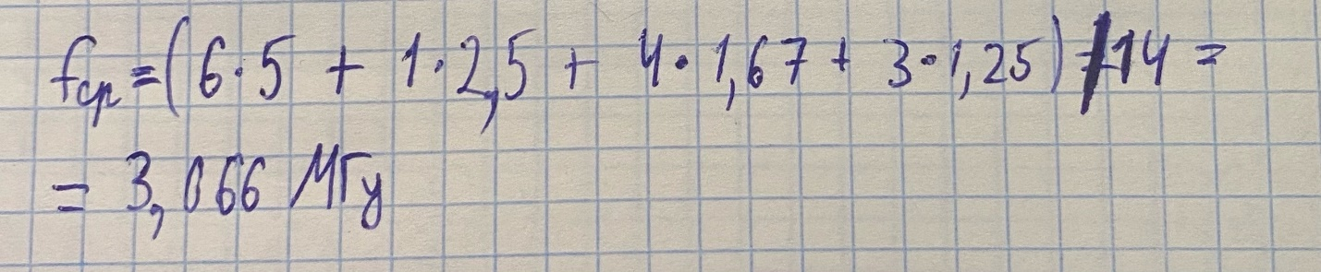

Полоса пропускания, необходимая для качественной передачи данного сообщения:

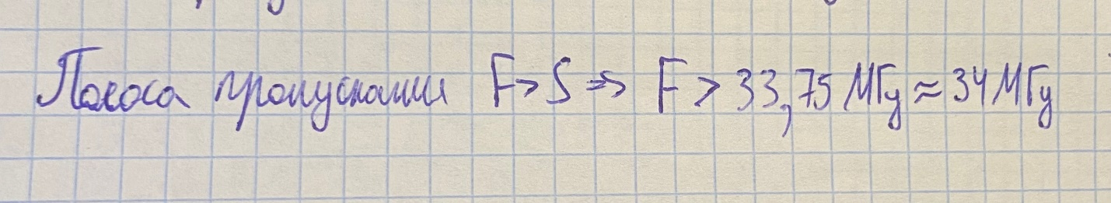

F=34 МГц

**Манчестерское кодирование:**

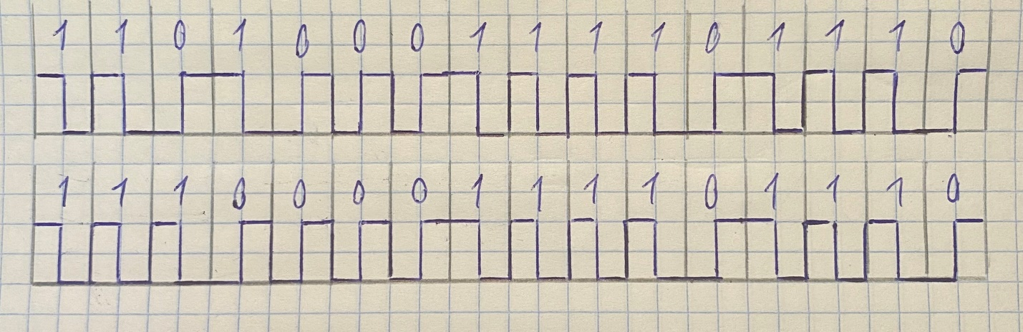

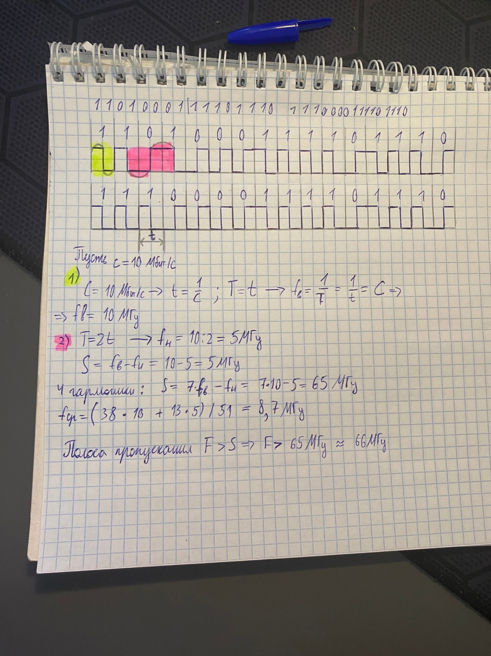

Верхняя и нижняя границы частот в передаваемом сообщении и спектр сигнала:



Среднее значение частоты в спектре передаваемого сигнала:

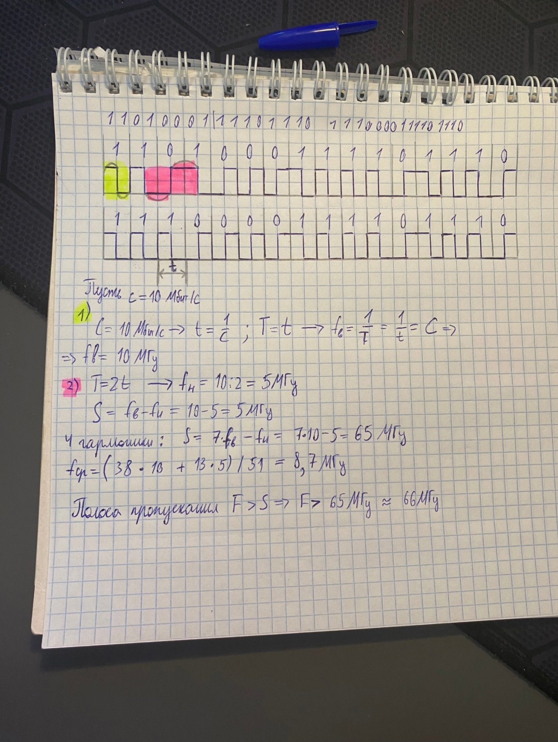

Полоса пропускания, необходимая для качественной передачи данного сообщения:



F=66 МГц

**Потенциальный код с инверсией при единице (NRZI):**

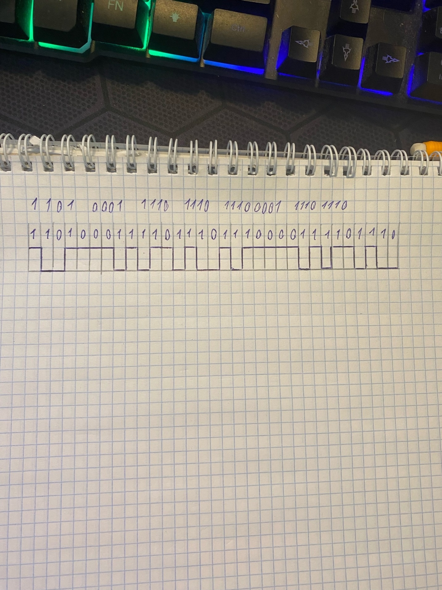

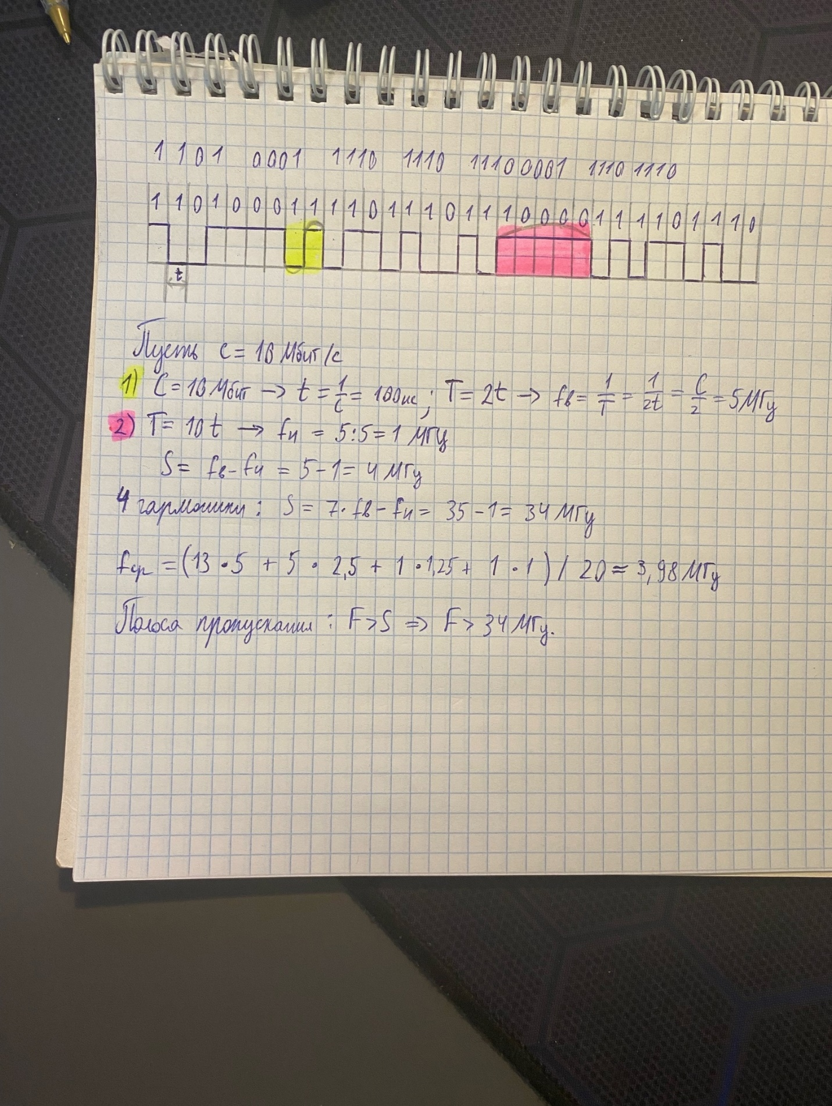

Верхняя и нижняя границы частот в передаваемом сообщении и спектр сигнала:

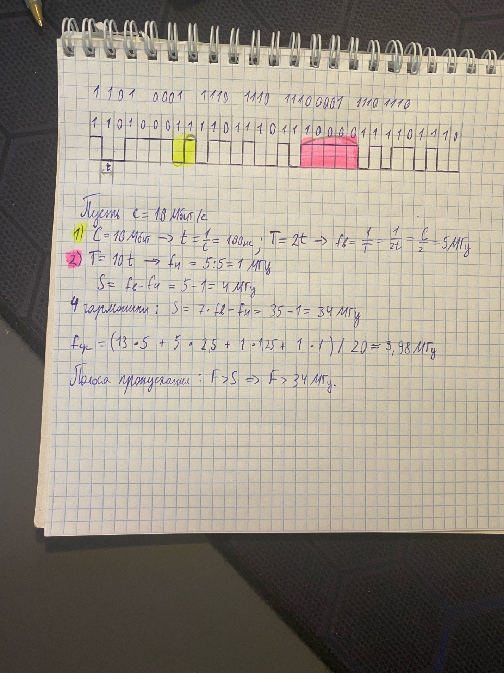

Среднее значение частоты в спектре передаваемого сигнала:

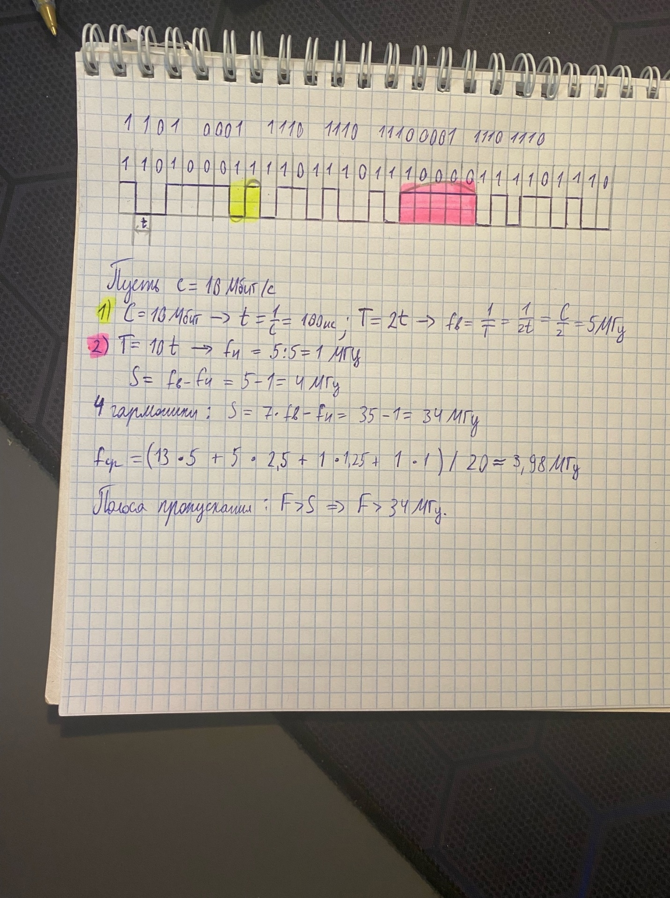

Полоса пропускания, необходимая для качественной передачи данного сообщения:



F=35 МГц

**Биполярный импульсный код (RZ):**

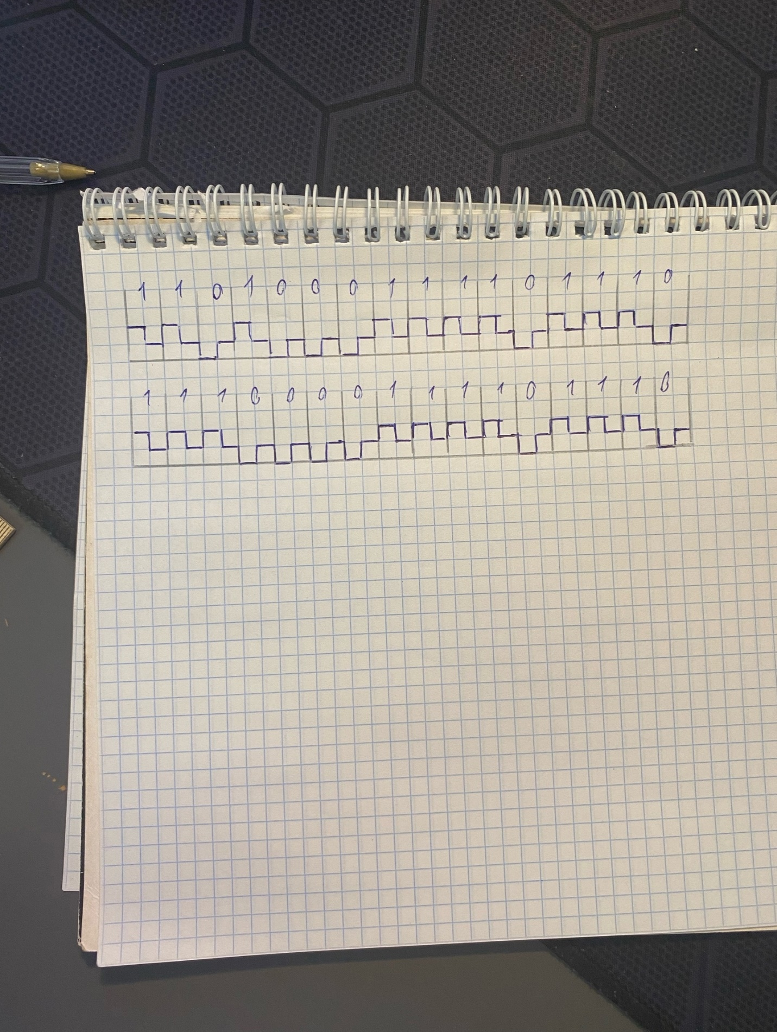

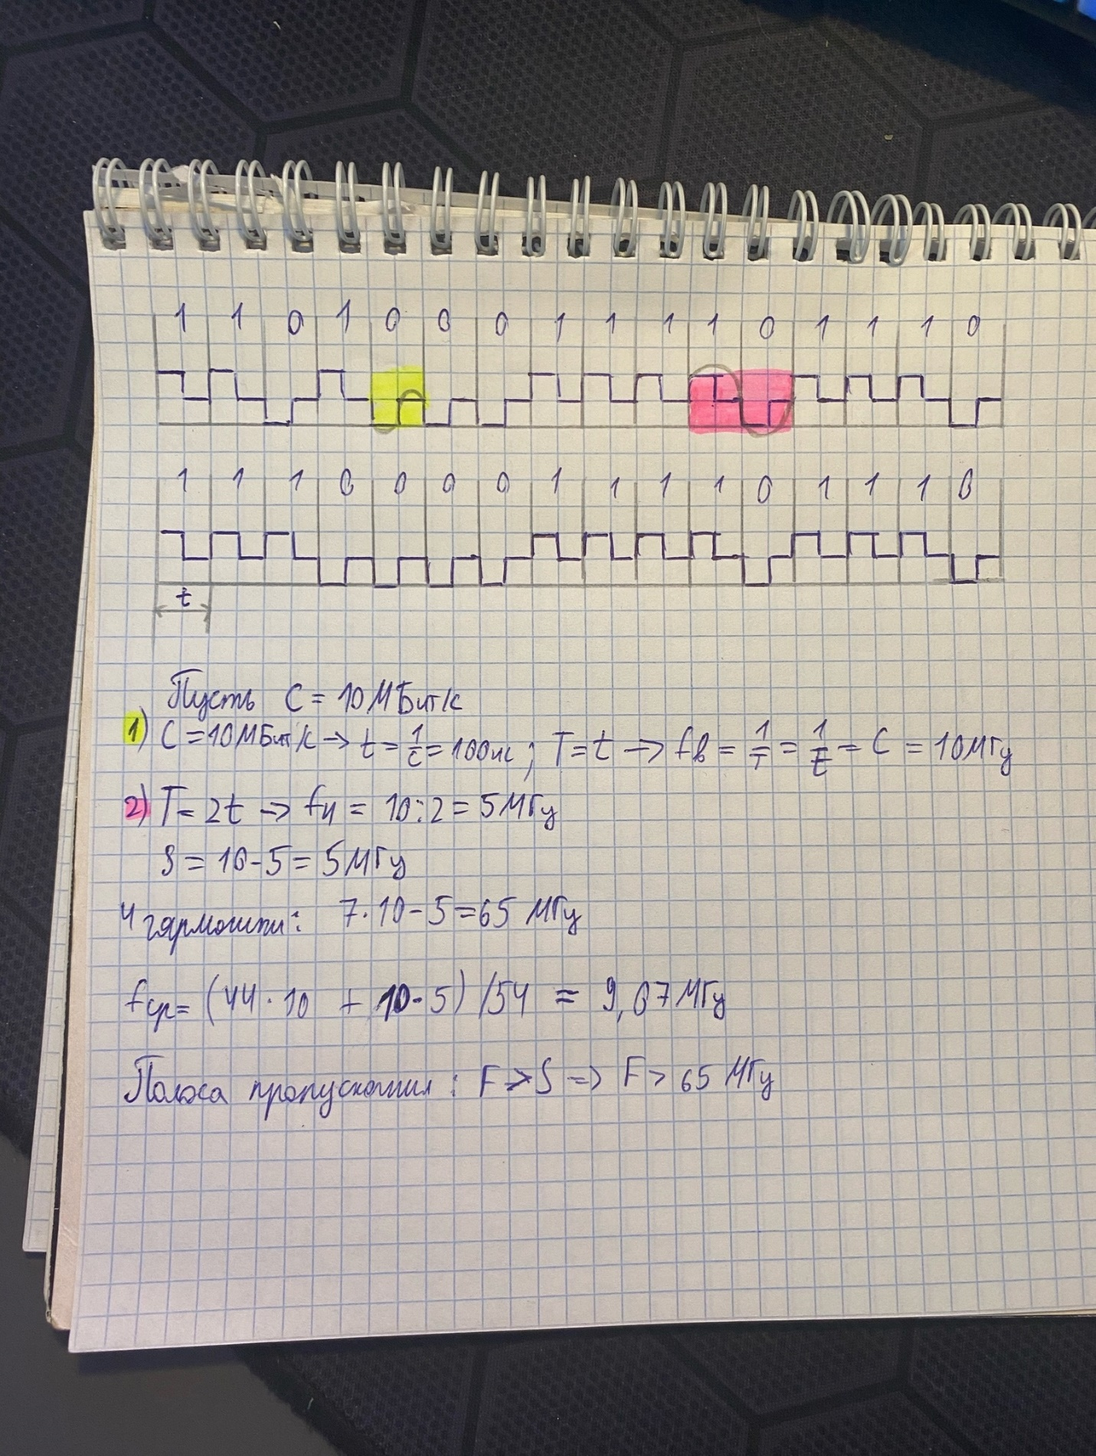

Верхняя и нижняя границы частот в передаваемом сообщении и спектр сигнала:

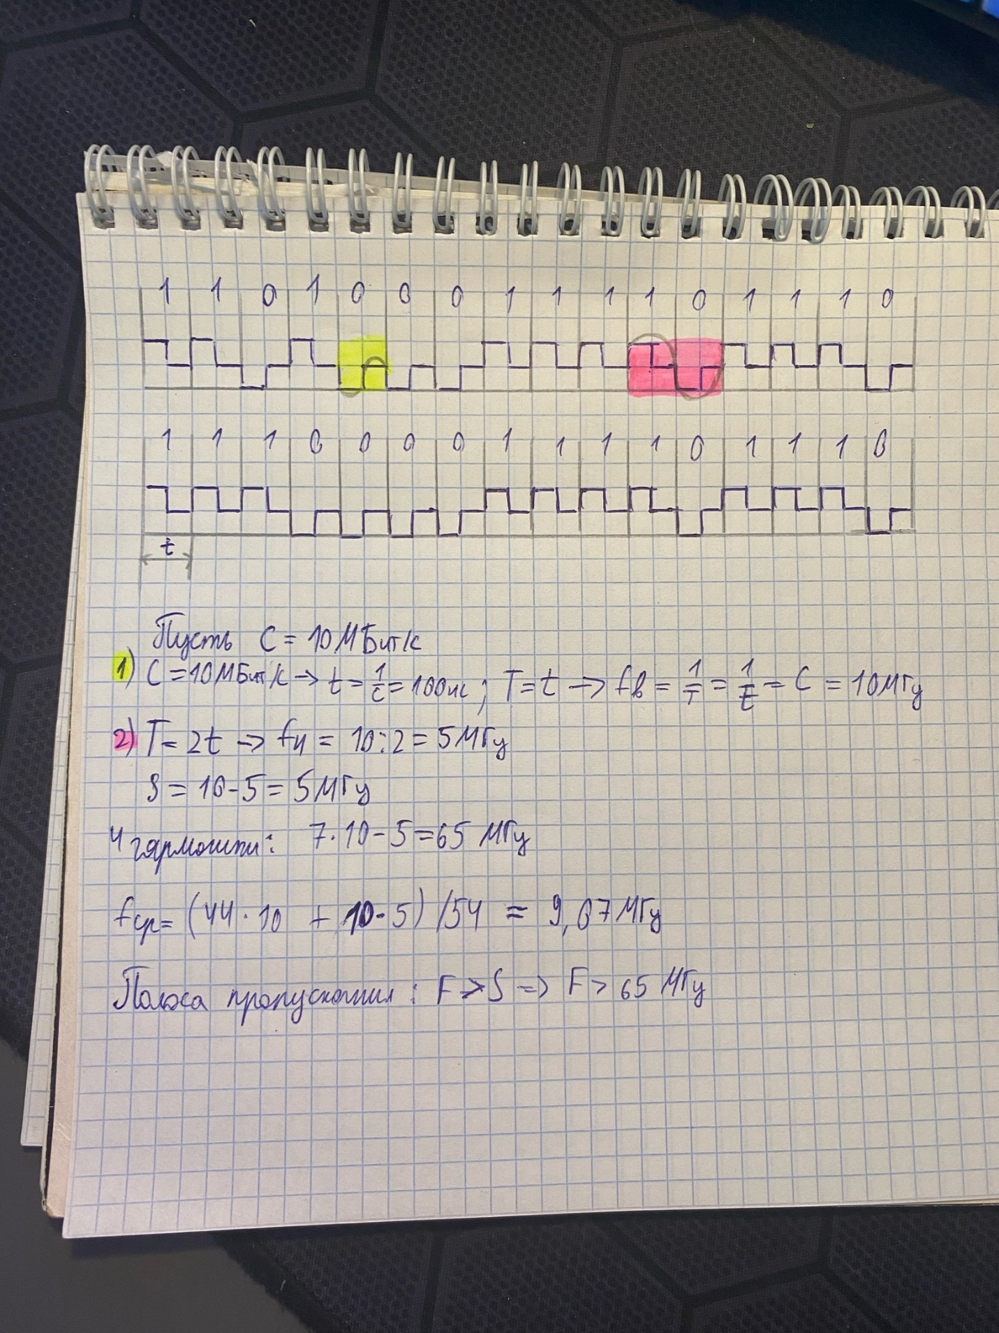

Среднее значение частоты в спектре передаваемого сигнала:



Полоса пропускания, необходимая для качественной передачи данного сообщения:



F=66 МГц

**Биполярное кодирование с альтернативной инверсией (AMI):**

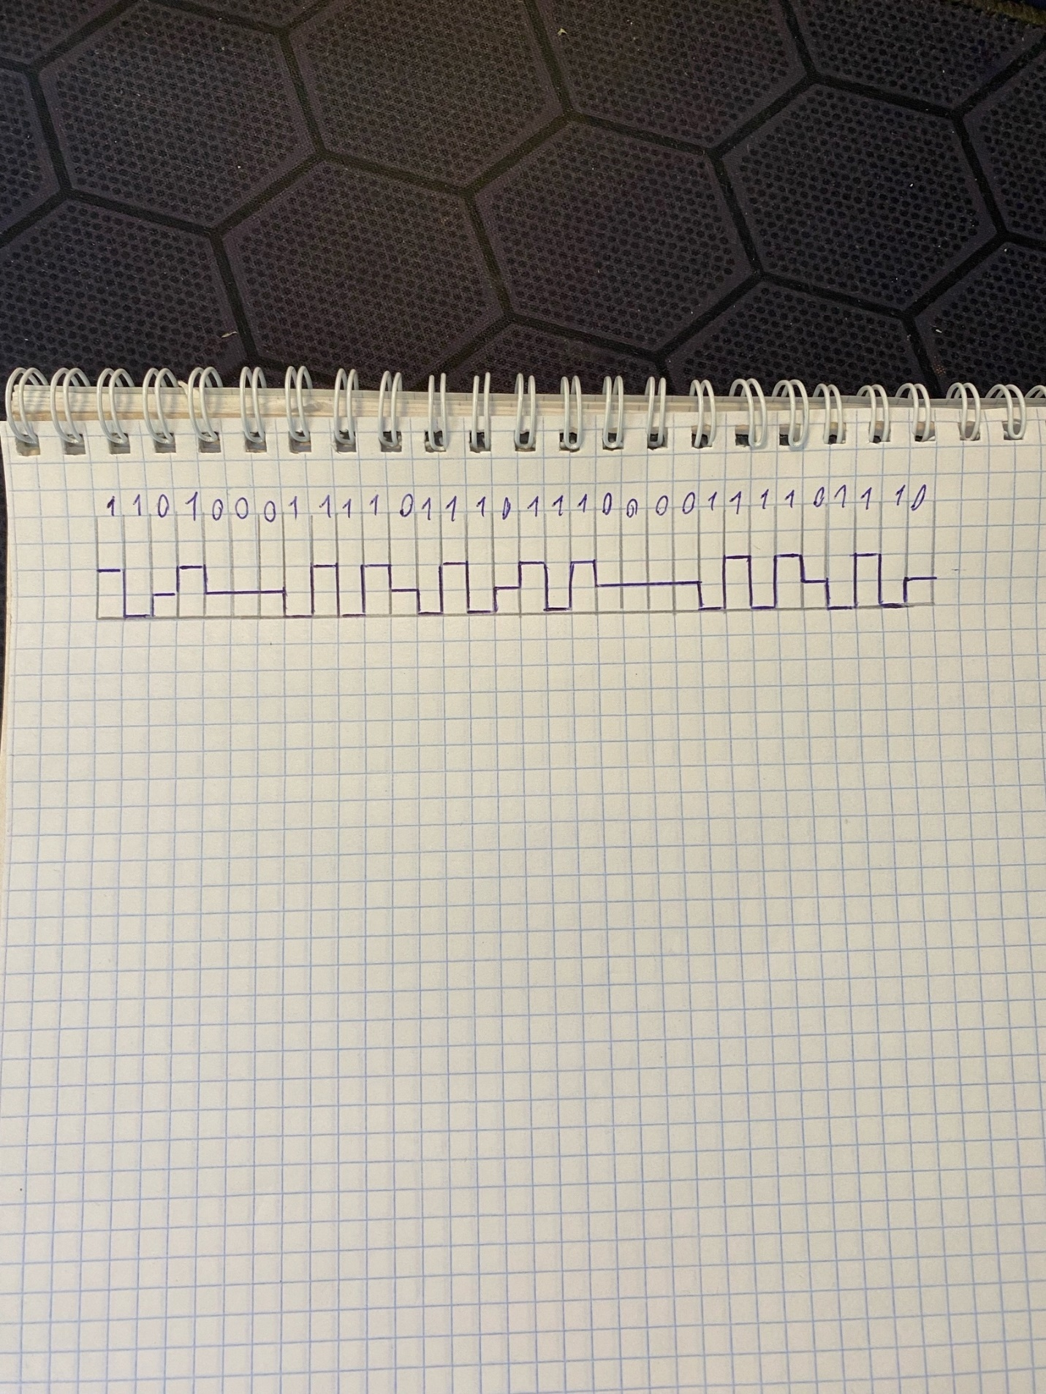

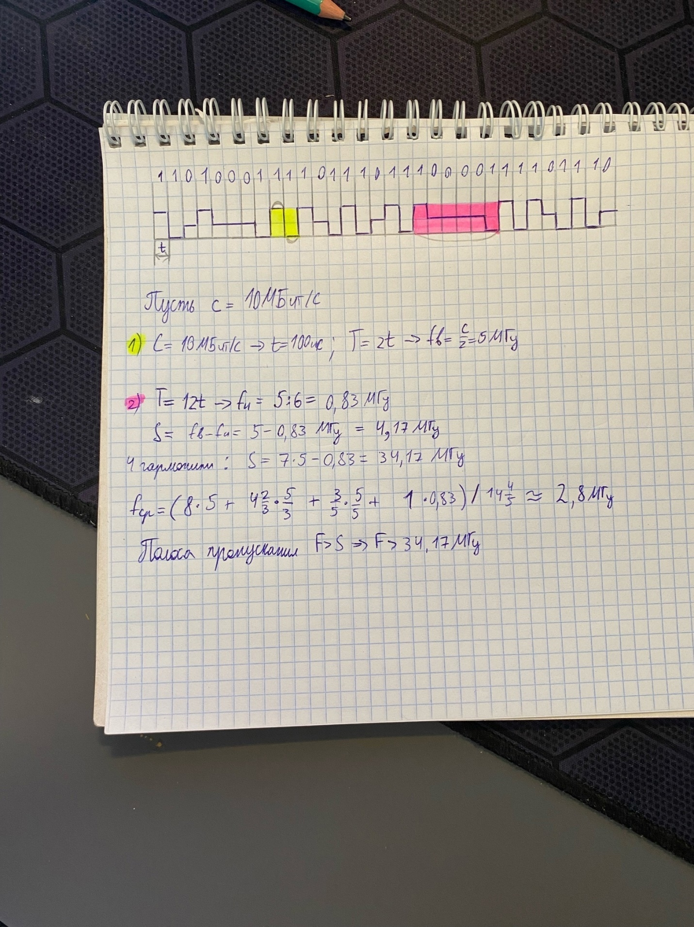

Верхняя и нижняя границы частот в передаваемом сообщении и спектр сигнала:

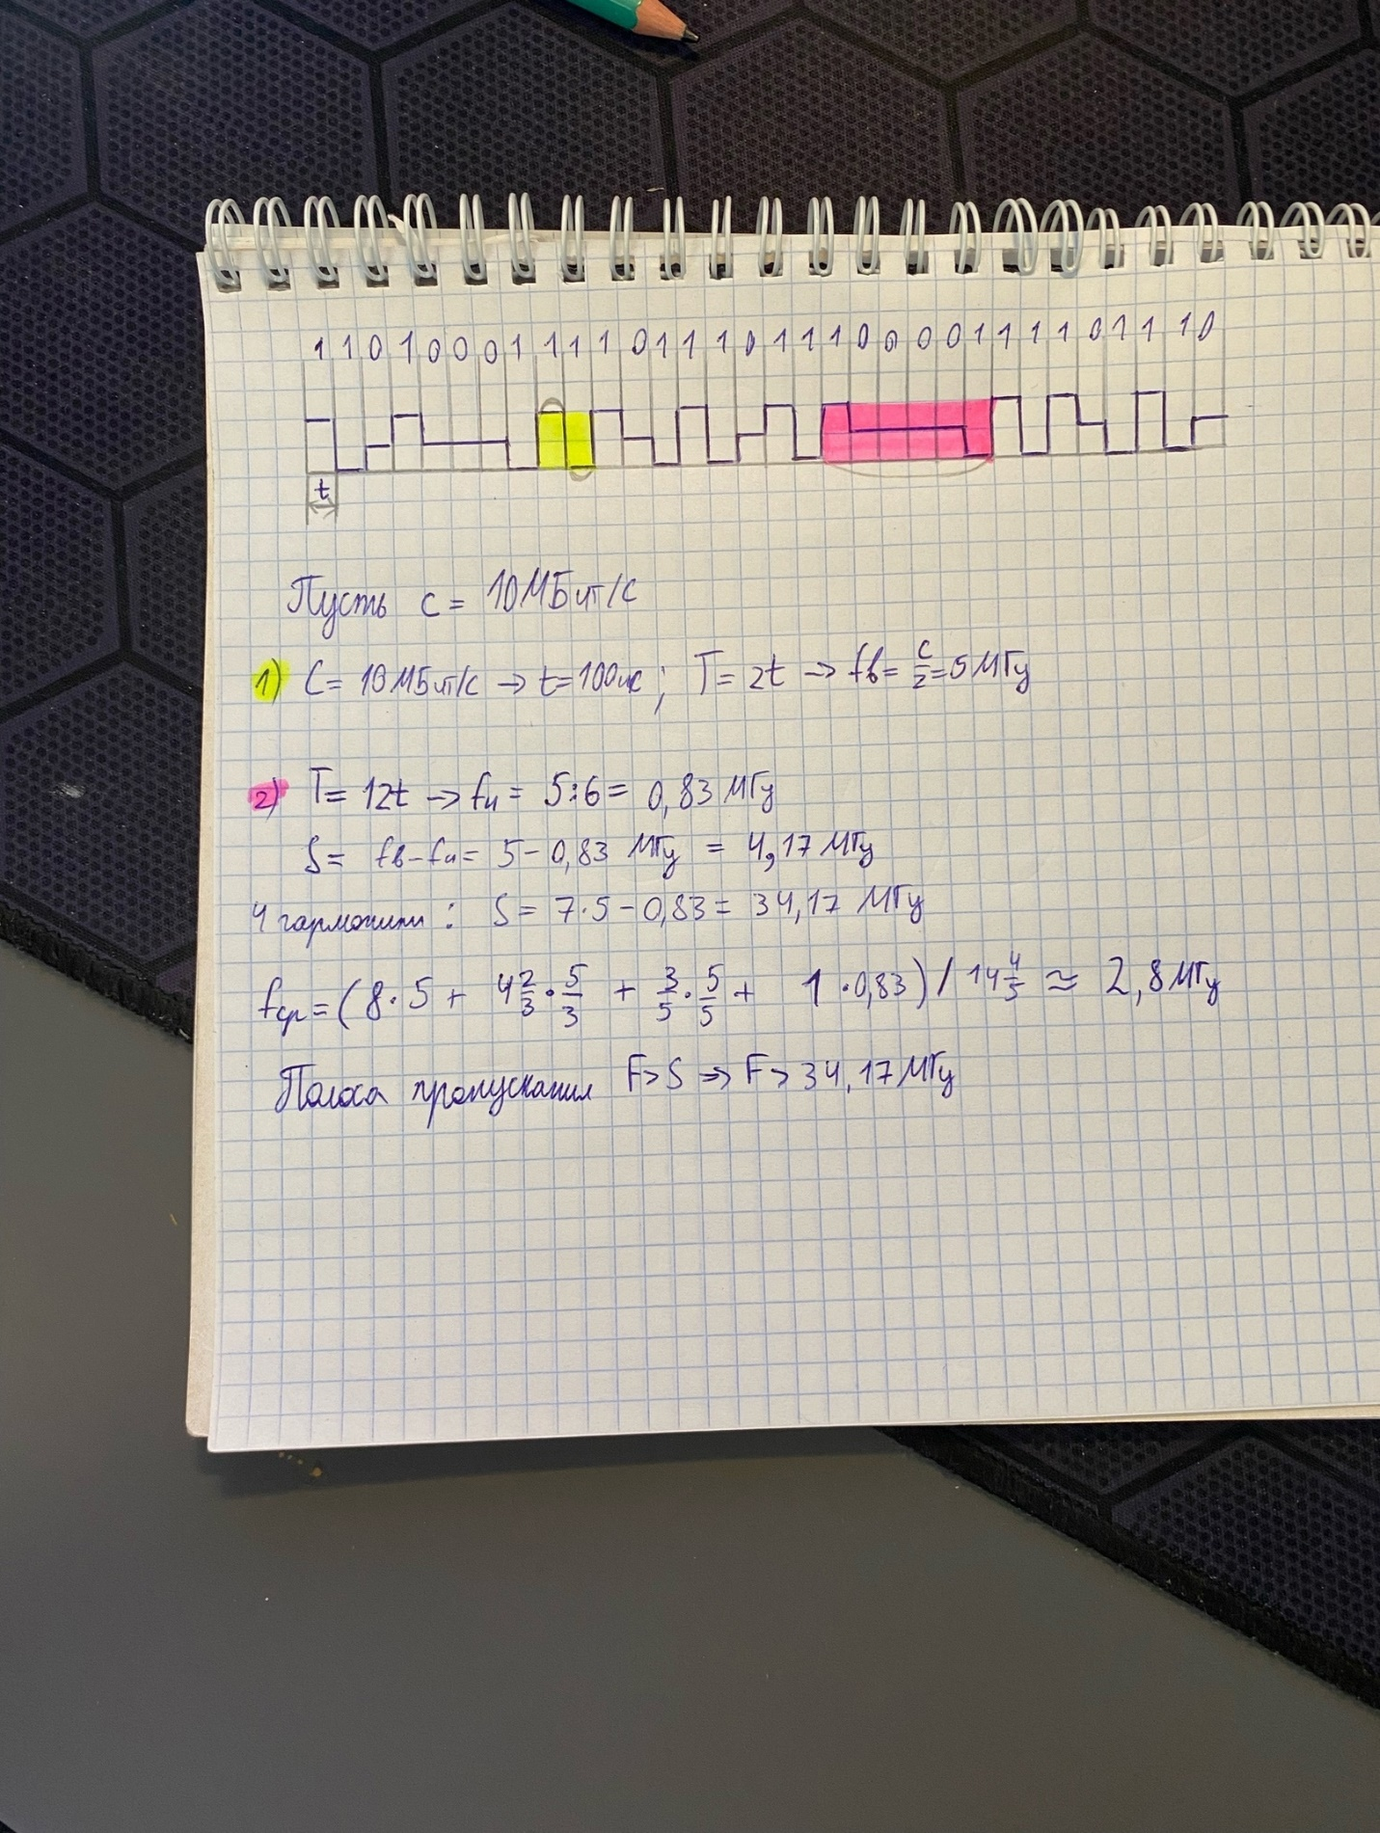

Среднее значение частоты в спектре передаваемого сигнала:

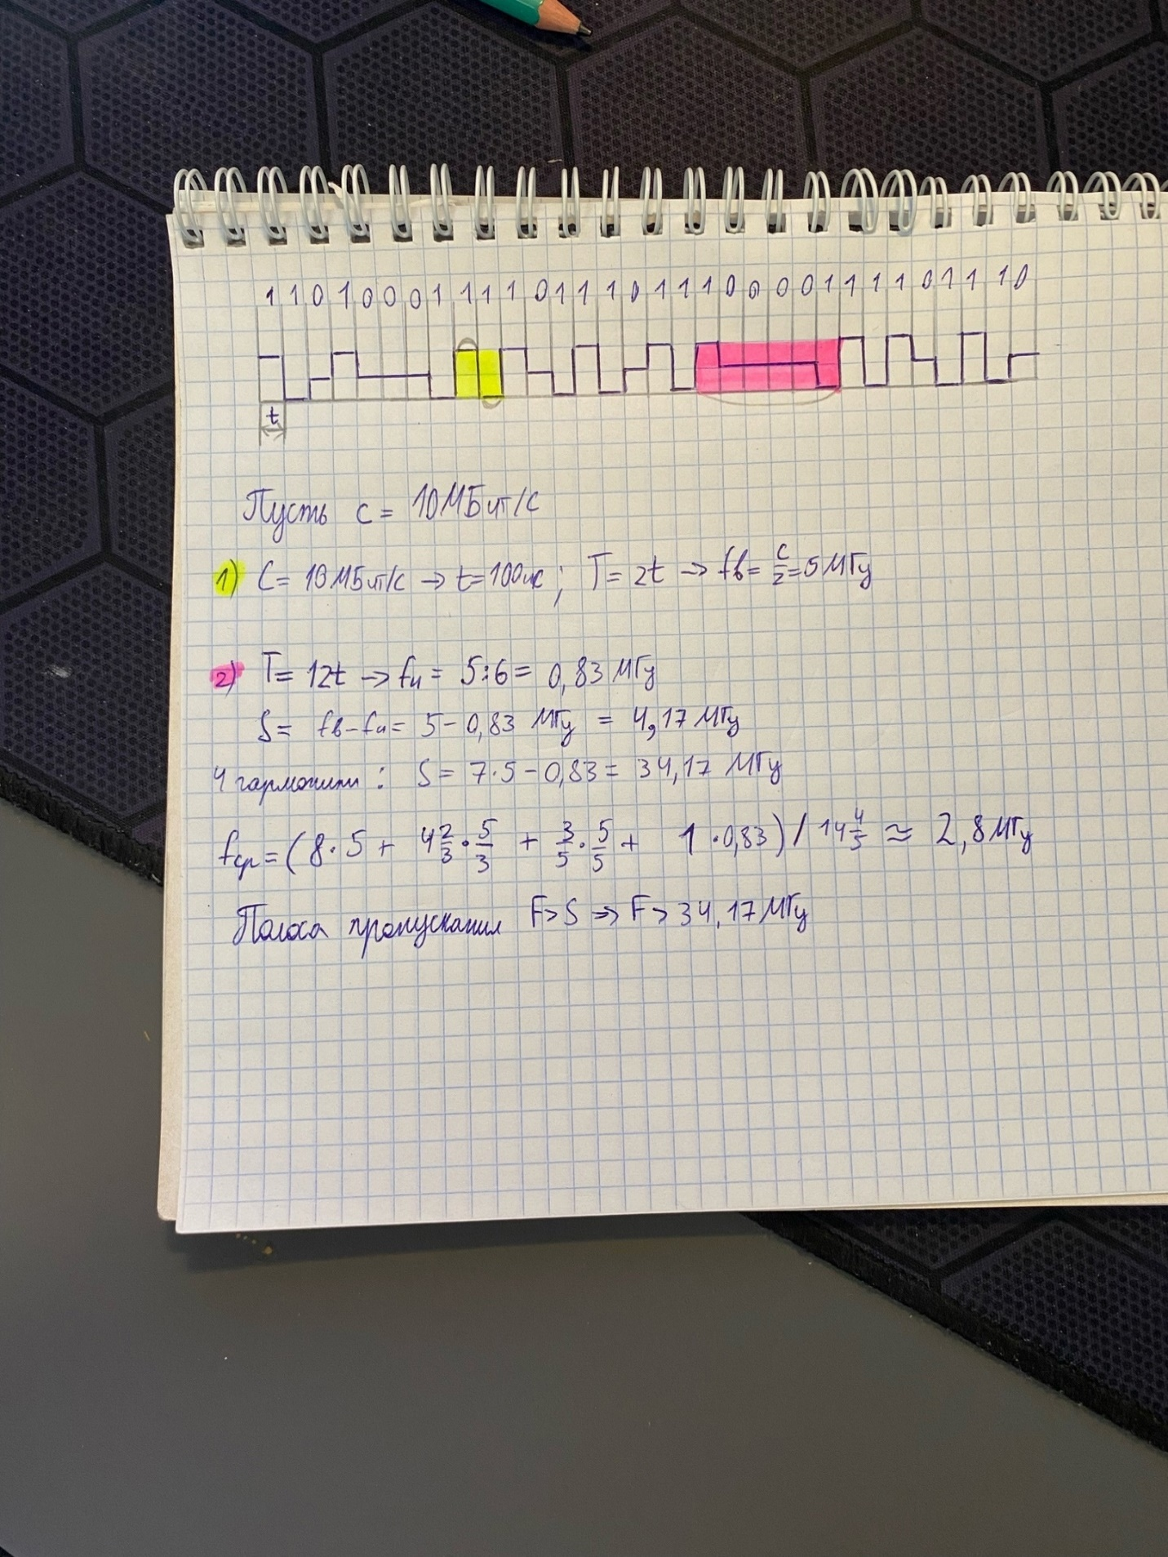

Полоса пропускания, необходимая для качественной передачи данного сообщения:

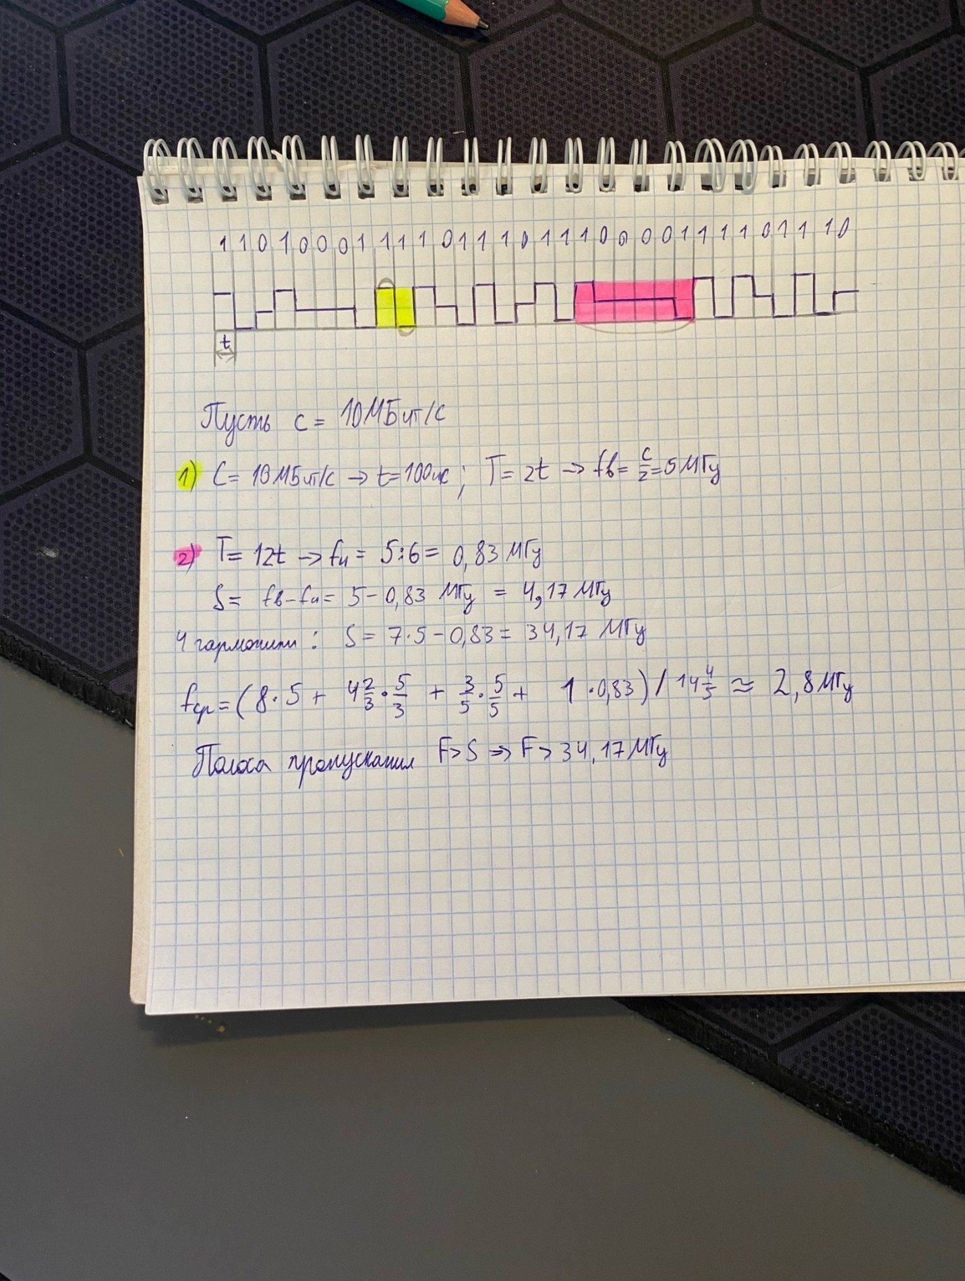

F=35 МГц

Сравнительные таблицы

|  |  |  |  |  |
| --- | --- | --- | --- | --- |
|  | fв | fн | fср | F |
| NPZ | 35 | 1.75 | 3.066 | 34 |
| M2 | 70 | 5 | 8.7 | 66 |
| NRZI | 35 | 1 | 3.98 | 35 |
| RZ | 70 | 5 | 9.07 | 66 |
| AMI | 35 | 0.83 | 2.8 | 35 |

|  |  |  |  |  |  |
| --- | --- | --- | --- | --- | --- |
| Параметры сравнения | NRZ | M2 | NRZI | RZ | AMI |
| Спектр сигнала | + | - | + | - | + |
| Самосинхронизация | - | + | - | + | - |
| Постоянная составляющая | - | + | - | + | - |
| Обнаружение ошибок | - | - | + | + | + |
| Стоимость | + | + | + | - | - |

По сравнительной таблице можно сделать вывод о том, что следующие способы физического кодирования можно выделить в качестве наилучших: RZ, NRZI и манчестерский код. Первый имеет самосинхронизацию, постоянная составляющая отсутствует, способен обнаруживать ошибки, но при этом стоимость реализации высокая, так как имеет три уровня сигнала (из серьёзных минусов стоит отметить необходимость реализовывать широкую полосу пропускания). M2 обладает двумя уровнями сигнала – низкой стоимостью реализации, но не способен обнаруживать ошибки. NRZI имеет меньший спектр, низкую стоимость и может обнаруживать ошибки, (так как при единице сигнал должен меняться на противоположный, если мы, например, получили две единицы, а сигнал не поменялся на противоположный, то это ошибка), но есть постоянная составляющая и не обнаруживает ошибки.

Все три способа имеют одинаковое количество плюсов, но в качестве лучших для кодирования исходного сообщения считаю целесообразным выбрать M2 и NRZI, так как они оба обладают низкой стоимостью реализации.

**Этап 3. Логическое (избыточное) кодирование исходного сообщения**

В двоичном коде: 1101 1010 0111 1001 1100 1110 0010 0111 1001 1100 1110 0101 1111 1000 1011 1110 0100 1010 0101 1110 1101 0100 1010 0101 1100 1001 0111 1011 0101 1110 1001 0111 00

В шестнадцатеричном коде: DA 79 CE 27 9C E5 F8 BE 4A 5E D4 A5 C9 7B 5E 97 0

Длина сообщения: 16.25 байт (130 бит)

Избыточность: (1-(130/104)) * 100 = 25%

NRZI

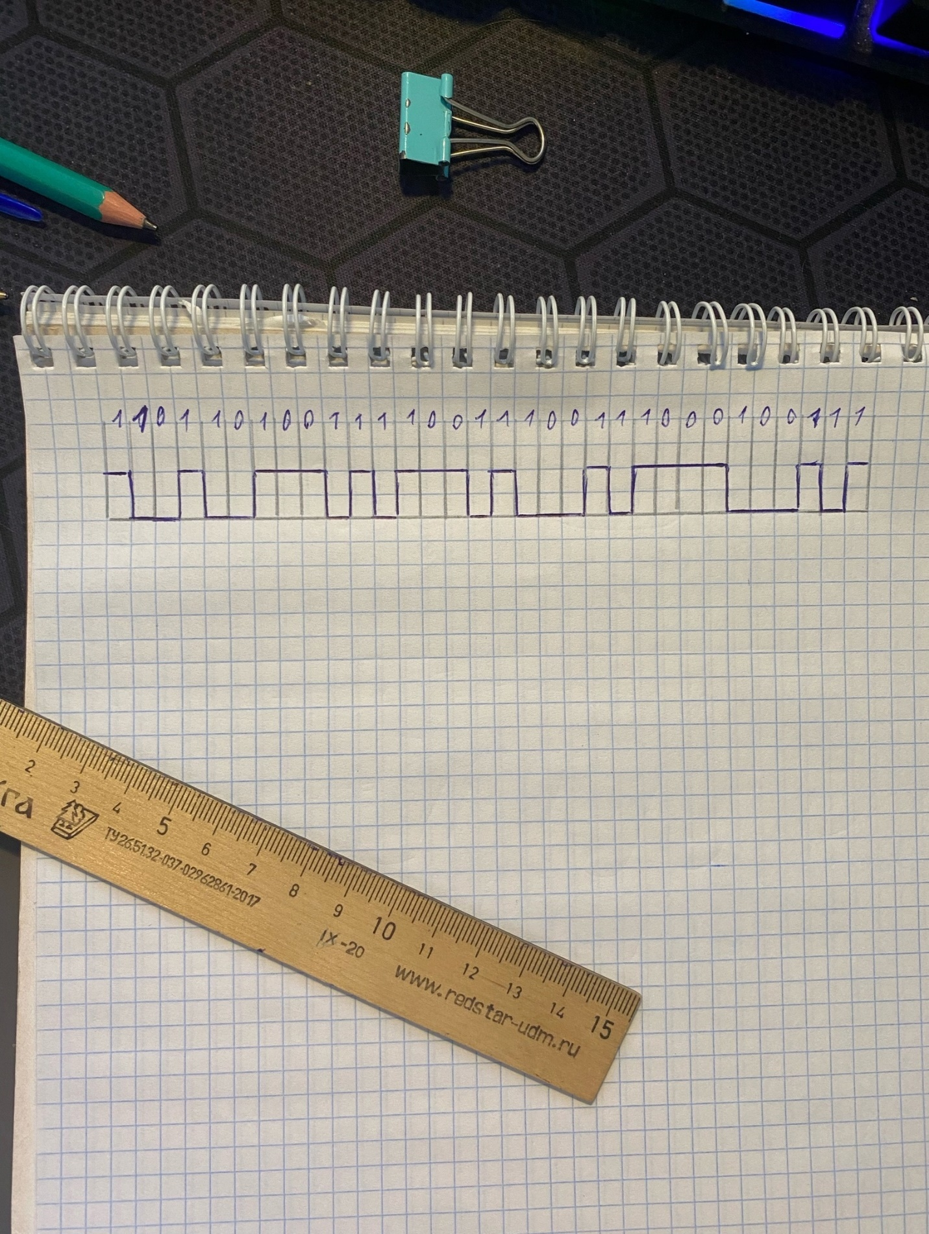

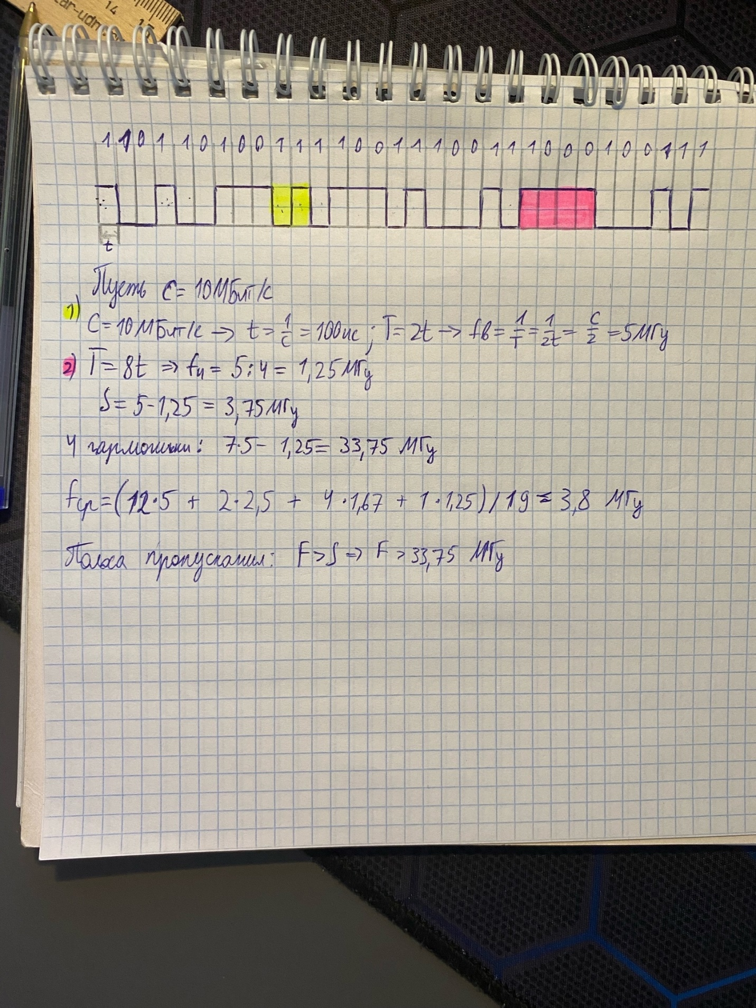

Верхняя и нижняя границы частот в передаваемом сообщении и спектр сигнала:



Среднее значение частоты в спектре передаваемого сигнала:

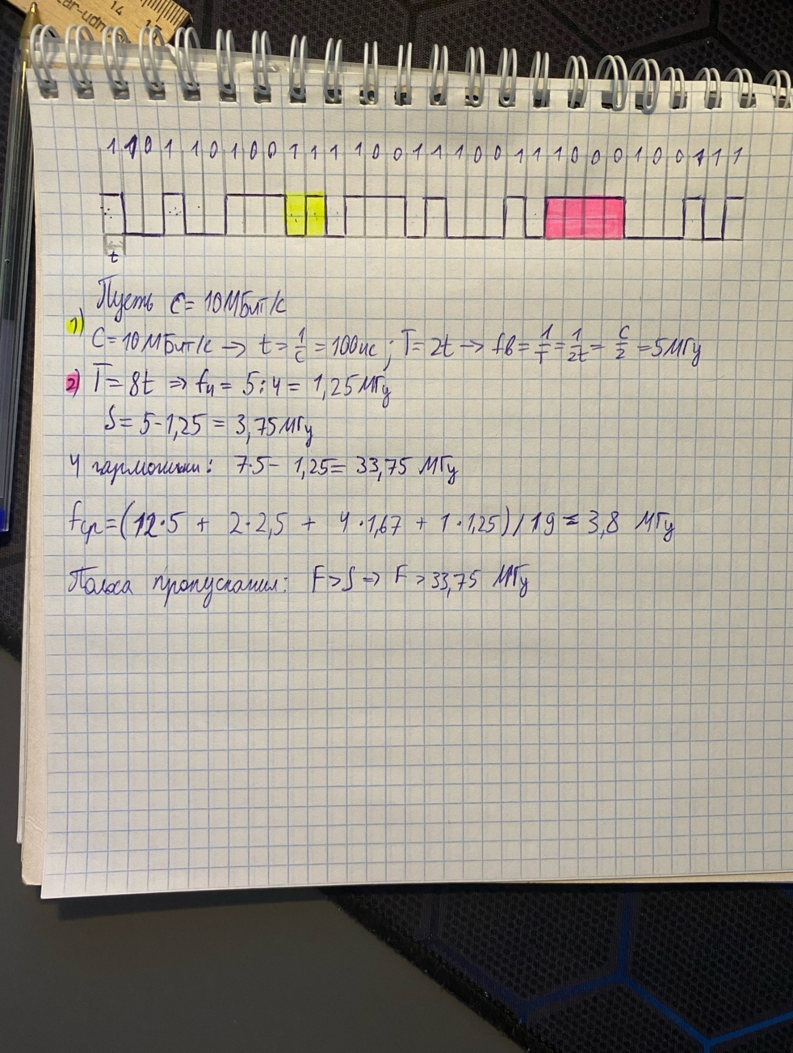

Полоса пропускания, необходимая для качественной передачи данного сообщения:

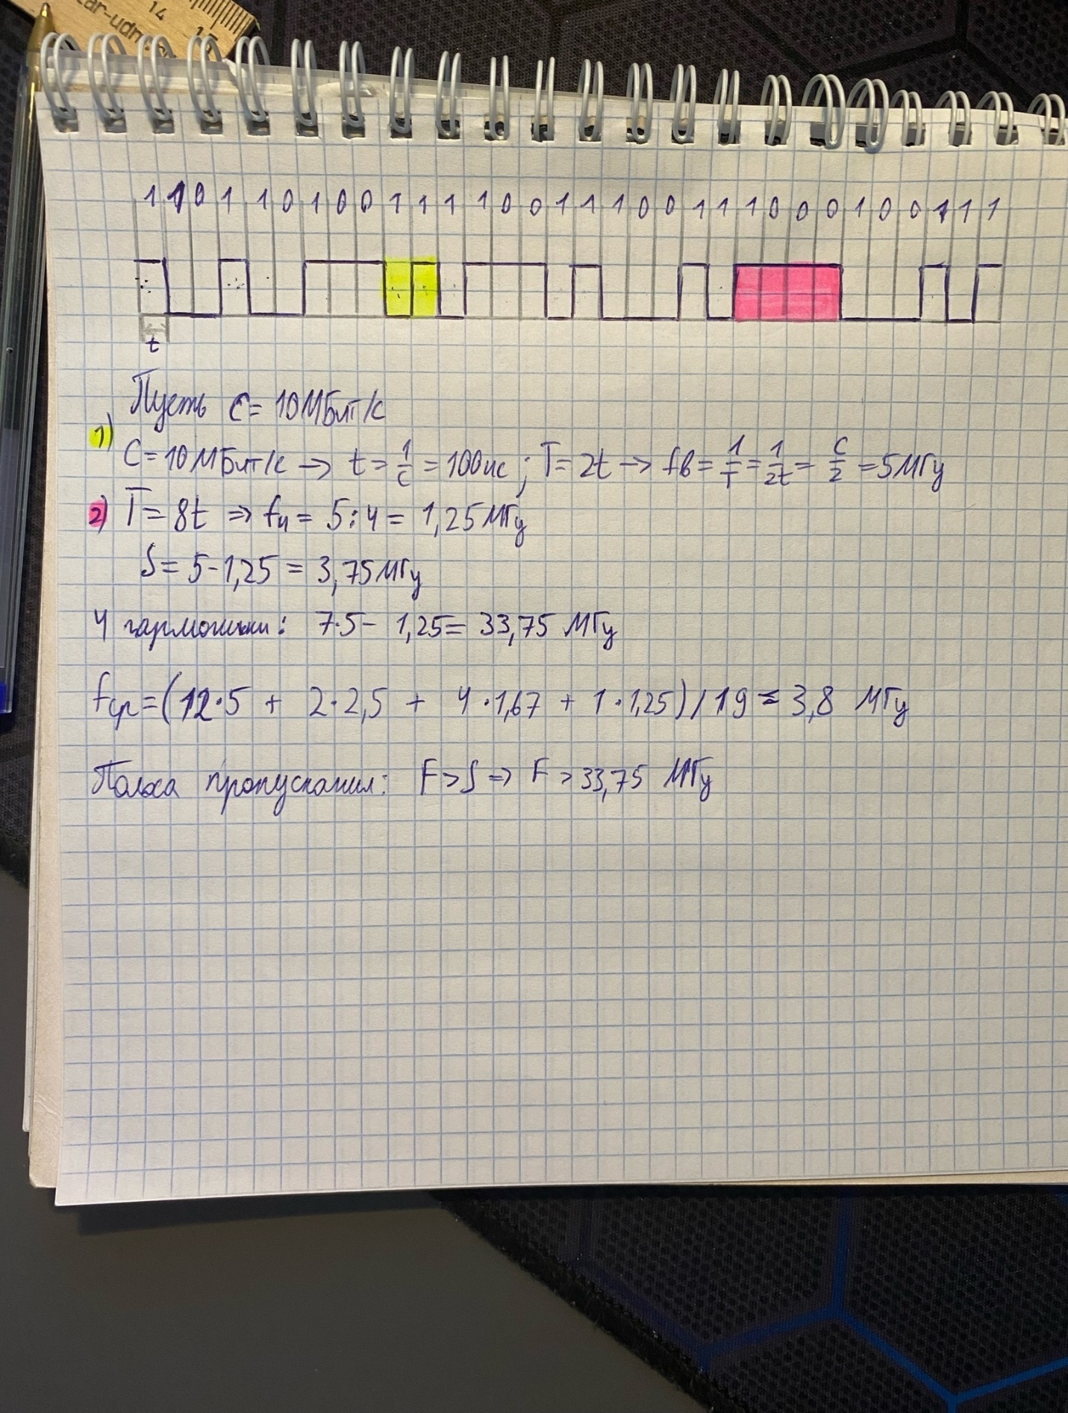

F=34 МГц

**Этап 4. Скремблирование исходного сообщения**

Исходное сообщение: 11010001 11101110 11100001 11101110 11101011 11100101 11100010 00100000 11001000 00101110 00100000 11000000 00101110

𝐵𝑖 = 𝐴𝑖 ⊕ 𝐵𝑖−5 ⊕ 𝐵𝑖−7

Данный полином выбран, так как за счет того, что мы учитываем разряды «через один» (имеются в виду i-5 и i-7) мы сможем разбавить постоянную составляющую. Длина постоянной составляющей в моем случае один раз равна 8 (из нулей), но в основном колеблется от 4 до 6 (из нулей) -> если мы будем учитывать биты со сдвигом на 5 и на 7 (которые, допустим, будут входить в постоянную составляющую), то текущее значение Ai почти всегда не будет совпадать с ними, так как оно не будет входить в постоянную составляющую.

Для первых 4 байт:

𝐵1 = 𝐴1 = 1

𝐵2 = 𝐴2 = 1

𝐵3 = 𝐴3 = 0

𝐵4 = 𝐴4 = 1

𝐵5 = 𝐴5 = 0

𝐵6 = 𝐴6 ⊕ 𝐵1 = 0 ⊕ 1 = 1

𝐵7 = 𝐴7 ⊕ 𝐵2 = 0 ⊕ 1 = 1

𝐵8 = 𝐴8 ⊕ 𝐵3 ⊕ 𝐵1 = 1 ⊕ 0 ⊕ 1 = 0

𝐵9 = 𝐴9 ⊕ 𝐵4 ⊕ 𝐵2 = 1 ⊕ 1 ⊕ 1 = 1

𝐵10 = 𝐴10 ⊕ 𝐵5 ⊕ 𝐵3 = 1 ⊕ 0 ⊕ 0 = 1

𝐵11 = 𝐴11 ⊕ 𝐵6 ⊕ 𝐵4 = 1 ⊕ 1 ⊕ 1 = 1

𝐵12 = 𝐴12 ⊕ 𝐵7 ⊕ 𝐵5 = 0 ⊕ 1 ⊕ 0 = 1

𝐵13 = 𝐴13 ⊕ 𝐵8 ⊕ 𝐵6 = 1 ⊕ 0 ⊕ 1 = 0

𝐵14 = 𝐴14 ⊕ 𝐵9 ⊕ 𝐵7 = 1 ⊕ 1 ⊕ 1 = 1

𝐵15 = 𝐴15 ⊕ 𝐵10 ⊕ 𝐵8 = 1 ⊕ 1 ⊕ 0 = 0

𝐵16 = 𝐴16 ⊕ 𝐵11 ⊕ 𝐵9 = 0 ⊕ 1 ⊕ 1 = 0

𝐵17 = 𝐴17 ⊕ 𝐵12 ⊕ 𝐵10 = 1 ⊕ 1 ⊕ 1 = 1

𝐵18 = 𝐴18 ⊕ 𝐵13 ⊕ 𝐵11 = 1 ⊕ 0 ⊕ 1 = 0

𝐵19 = 𝐴19 ⊕ 𝐵14 ⊕ 𝐵12 = 1 ⊕ 1 ⊕ 1 = 1

𝐵20 = 𝐴20 ⊕ 𝐵15 ⊕ 𝐵13 = 0 ⊕ 0 ⊕ 0 = 0

𝐵21 = 𝐴21 ⊕ 𝐵16 ⊕ 𝐵14 = 0 ⊕ 0 ⊕ 1 = 1

𝐵22 = 𝐴22 ⊕ 𝐵17 ⊕ 𝐵15 = 0 ⊕ 1 ⊕ 0 = 1

𝐵23 = 𝐴23 ⊕ 𝐵18 ⊕ 𝐵16 = 0 ⊕ 0 ⊕ 0 = 0

𝐵24 = 𝐴24 ⊕ 𝐵19 ⊕ 𝐵17 = 1 ⊕ 1 ⊕ 1 = 1

𝐵25 = 𝐴25 ⊕ 𝐵20 ⊕ 𝐵18 = 1 ⊕ 0 ⊕ 0 = 1

𝐵26 = 𝐴26 ⊕ 𝐵21 ⊕ 𝐵19 = 1 ⊕ 1 ⊕ 1 = 1

𝐵27 = 𝐴27 ⊕ 𝐵22 ⊕ 𝐵20 = 1 ⊕ 1 ⊕ 0 = 0

𝐵28 = 𝐴28 ⊕ 𝐵23 ⊕ 𝐵21 = 0 ⊕ 0 ⊕ 1 = 1

𝐵29 = 𝐴29 ⊕ 𝐵24 ⊕ 𝐵22 = 1 ⊕ 1 ⊕ 1 = 1

𝐵30 = 𝐴30 ⊕ 𝐵25 ⊕ 𝐵23 = 1 ⊕ 1 ⊕ 0 = 0

𝐵31 = 𝐴31 ⊕ 𝐵26 ⊕ 𝐵24 = 1 ⊕ 1 ⊕ 1 = 1

𝐵32 = 𝐴32 ⊕ 𝐵27 ⊕ 𝐵25 = 0 ⊕ 0 ⊕ 1 = 1

Полное закодированное сообщение двоичном коде: 11010110 11110100 10101101 11011011 10000000 11100011 00111101 10110110 00010100 10100010 01110111 10010011 10010101

В шестнадцатеричном коде: D6 F4 AD DB 80 E3 3D B6 14 A2 77 93 95

Длина сообщения: 13 байт (104 бит)

NRZI

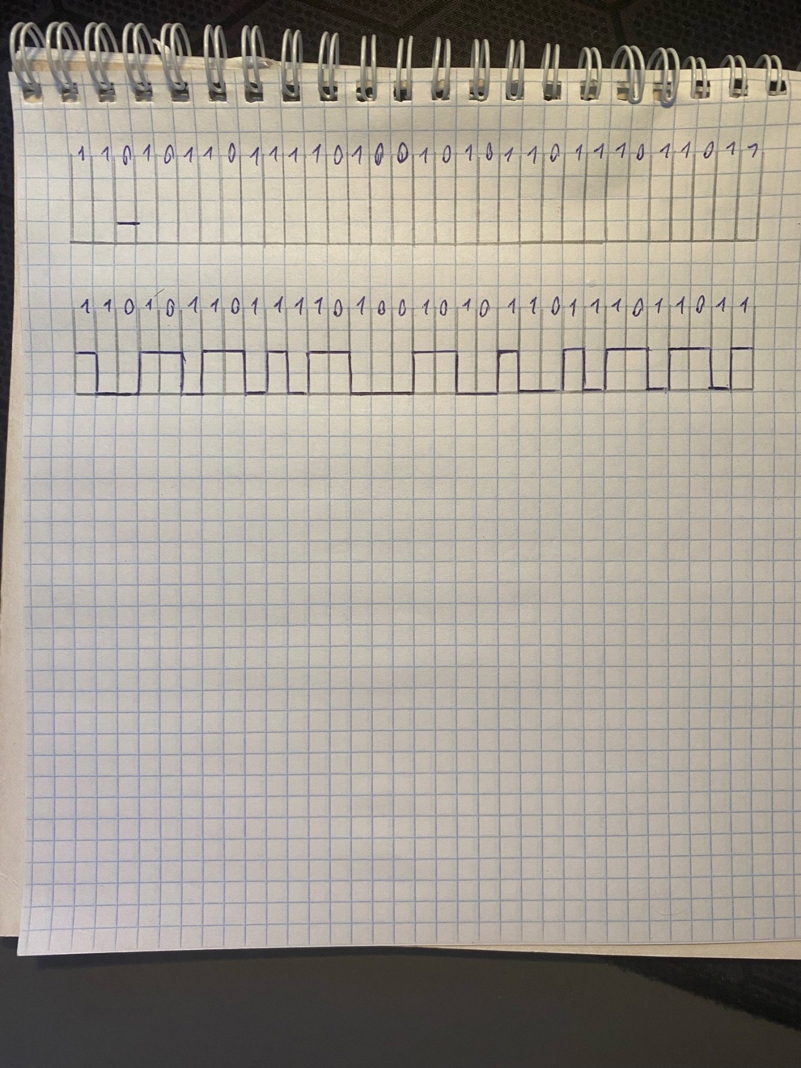

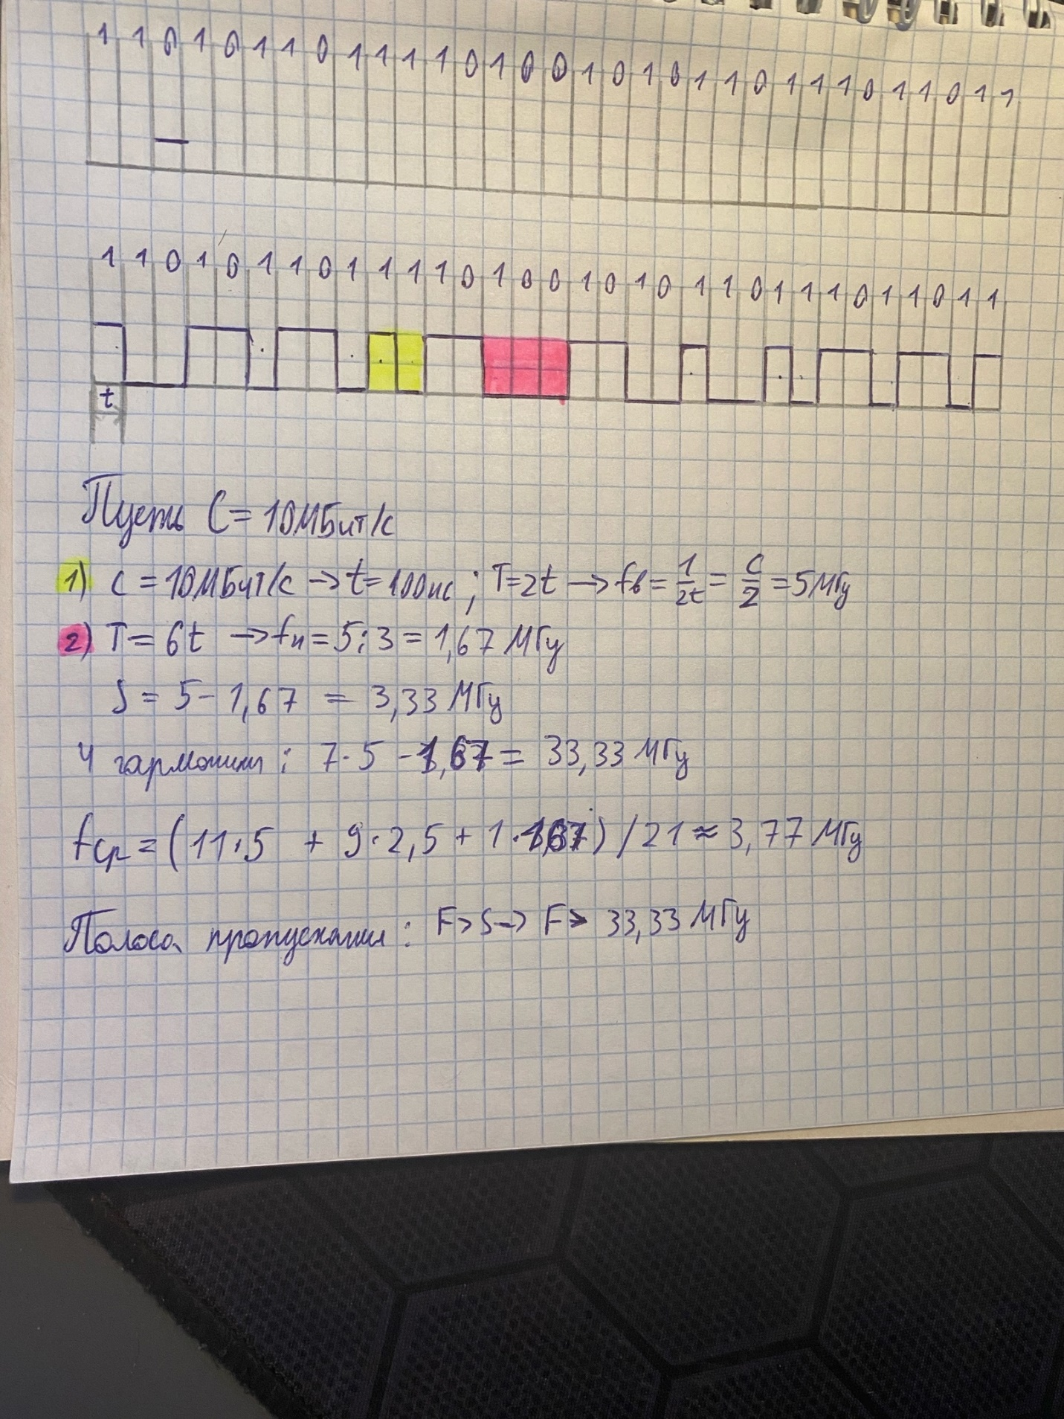

Верхняя и нижняя границы частот в передаваемом сообщении и спектр сигнала:

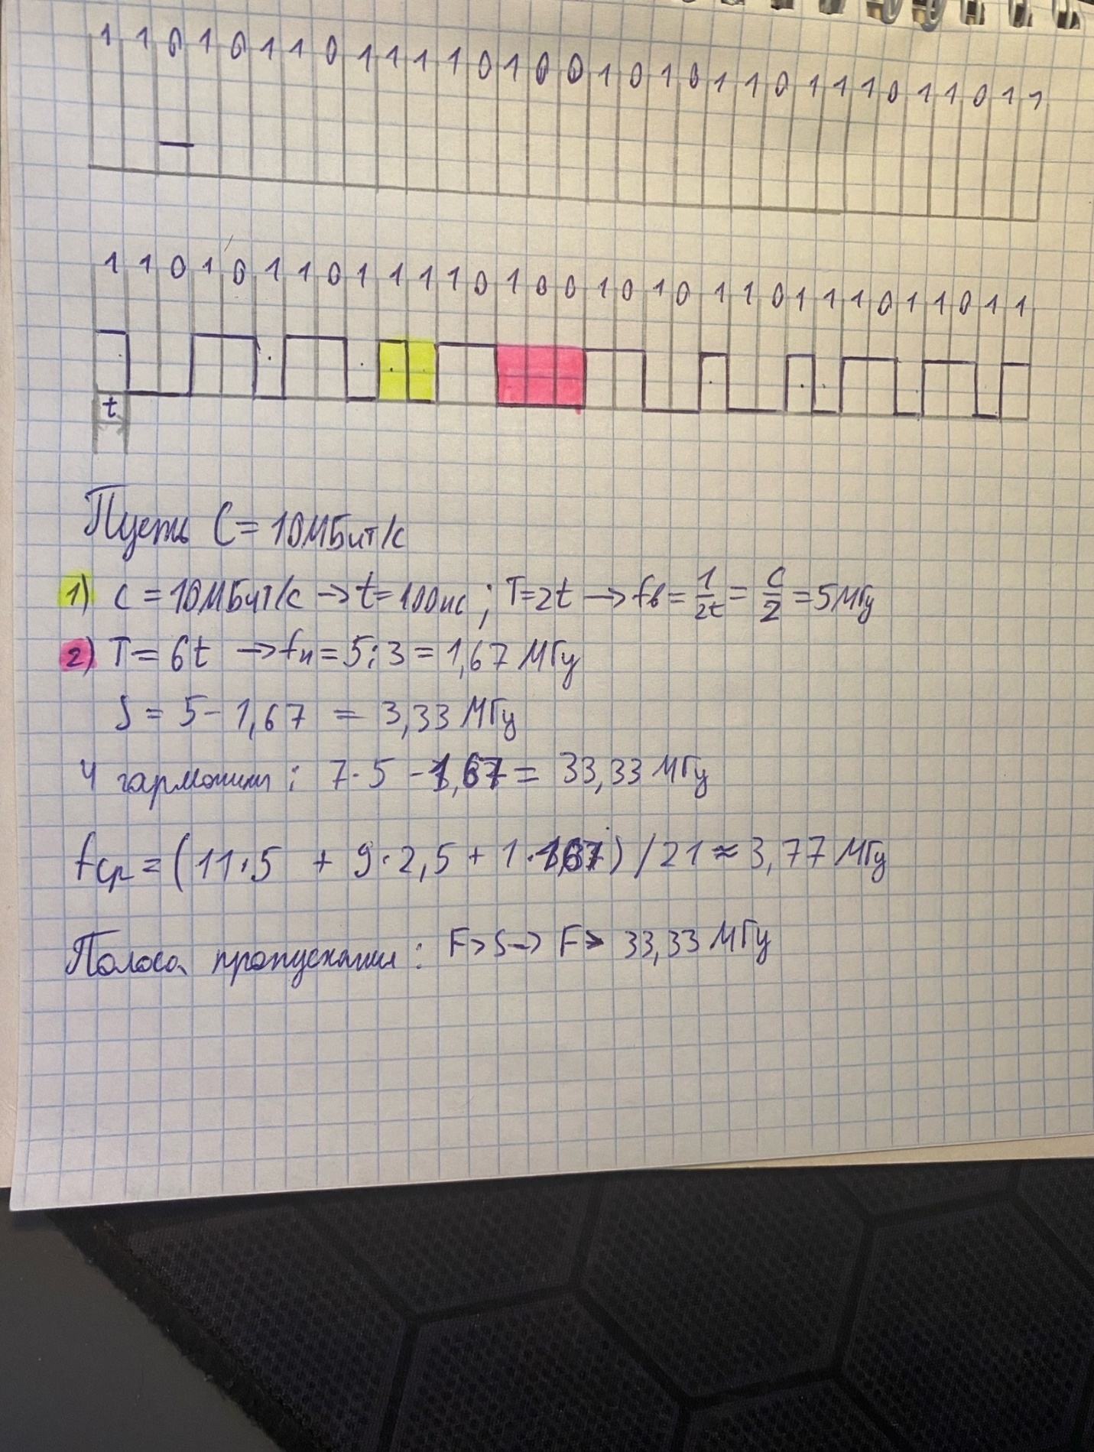

Среднее значение частоты в спектре передаваемого сигнала:



Полоса пропускания, необходимая для качественной передачи данного сообщения:

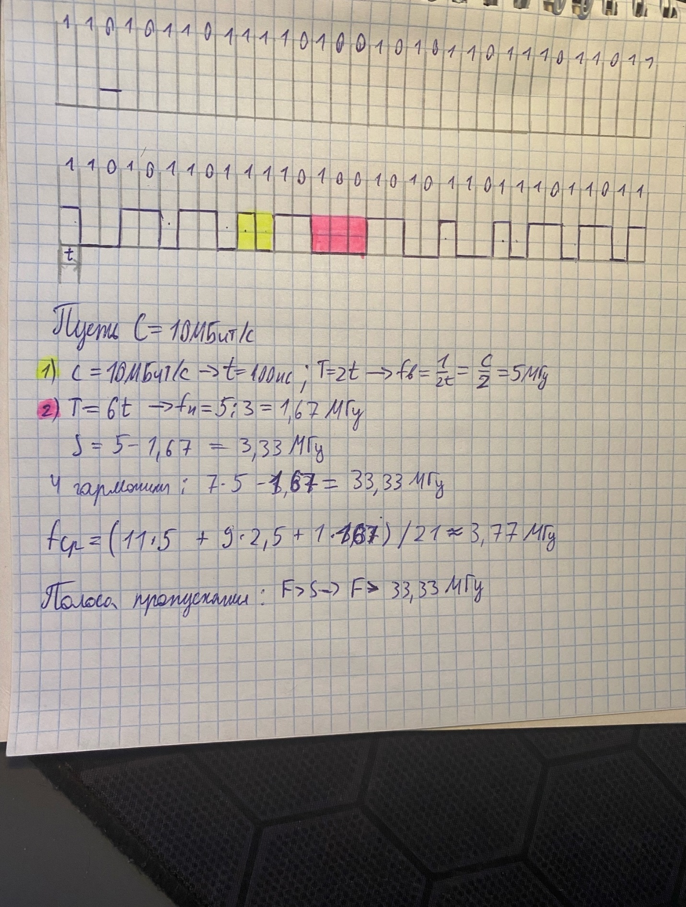

F=34 МГц

**Сравнительный анализ результатов логического кодирования**

|  |  |  |  |  |
| --- | --- | --- | --- | --- |
| Метод кодирования | fср  Мгц | S МГц | Достоинства | Недостатки |
| 4B/5B  (NRZI) | 3.8 | 33.75 | - Нет постоянной составляющей  - Есть обнаружение ошибок | -Избыточность кодирования |
| Scramb (NRZI) | 3.77 | 33.33 | -Нет избыточности кодирования | -Есть постоянная составляющая |

Сравнительный анализ логического кодирования показывает, что для первых 4 байт сообщения оба метода показывают примерно одинаковые характеристики, однако если рассматривать сообщение целиком, то метод скремблирования будет иметь достаточно большую постоянную составляющую, что повлияет на спектр передаваемого сообщения. Поэтому, несмотря на избыточность кодирования, для передачи исходного сообщения я выбираю метод 4B/5B.

**Этап 5. Сравнительный анализ результатов кодирования**

|  |  |
| --- | --- |
| **Метод** | **Комментарий** |
| Манчестерский код (M-II) | + Имеет всего два уровня сигнала  + Отсутствует постоянная составляющая  + Есть самосинхронизация  - Широкий спектр сигнала |
| Потенциальный код с инверсией при единице (NRZI) | + Имеет всего два уровня сигнала  + Есть самосинхронизация  - Постоянная составляющая при длинных комбинациях |
| Избыточное кодирование | + Есть самосинхронизация  + Используется меньший спектр  + Можно выявлять ошибки  + Простая реализация в виде таблицы перекодировки  - Уменьшение пропускной способности из-за лишних бит  - Дополнительные ресурсные затраты при логическом кодировании |
| Скремблирование | + Нет уменьшения пропускной способности  + Отсутствует постоянная составляющая  - Дополнительные ресурсные затраты при скремблировании и дескремблировании  - Отсутствие гарантии исключения всех последовательностей и возможность появления новых. |

Таким образом наиболее эффективным алгоритмом кодирования исходного сообщения является избыточное кодирование. В нём ресурсные затраты на вычисление гораздо меньше, нежели для скремблирования, а возможность выявления ошибок перекрывает проблемы с увеличением длины сообщений на 25%, которое снижает пропускную способность на четверть.